ТЕХНИЧЕСКИ УНИВЕРСИТЕТ – ГАБРОВО

Катедра „Компютърни системи и технологии“

**КУРСОВА РАБОТА**

Тема:......................................................................................

Разработил:...........................................................................

Фак. №:........................... Курс:.......... Специалност:..........

Проверил:.......................................

Подпис:........................... Дата:........................

**Теоретична част:**

**Деклариране на класове в C#**

В C#, класовете се използват за дефиниране на обекти, които могат да съдържат данни (полета) и функционалности (методи). Декларирането на клас става по следния начин:

public class ExampleClass

{

// Полета (променливи) на класа

public int intVar;

// Методи на класа

public void ExampleMethod()

{

// Тяло на метода

}

}

* *public* е модификатор за достъп, който указва, че класът е достъпен от всички части на програмата. В C# има и други модификатори за достъп като *private, protected,* и *internal* които определят видимостта на класа.
* *class* е ключова дума, която обозначава, че следващият блок код е дефиниция на клас.
* *ExampleClass* е името на класа. Ще достъпваме класа чрез това име.

**Деклариране на методи в C#**

Методите в C# представляват функции, които изпълняват определени операции. Те могат да бъдат дефинирани в рамките на клас или структура. Декларирането на метод става по следния начин:

public void ExampleMethod()

{

// Тяло на метода

}

* *public* отново е модификатор за достъп. Тук той определя, че методът е достъпен извън класа.
* *void* е типът на връщане на метода. В случая *void* означава, че методът не връща стойност. Има определени методи, които връщат стойност но според типа метод. Примерно има типове методи които връщат данни от тип *int*, *double*, *string* и др.
* *ExampleMethod* е името на метода.

**Реализация на методи и класове**

Реализацията на методите и класовете в C# се извършва чрез написване на код в тялото на методите и класовете съответно. Всяка функционалност, която искаме да имплементираме, трябва да бъде описана в тялото на съответния метод/клас.

**Обработка на грешки в C#**

За обработка на грешки в C# се използва механизмът на изключенията (*exceptions*). Изключенията се хвърлят, когато възникне някаква неочаквана ситуация по време на изпълнение на програмата. За да се хвърли изключение, използваме ключовата дума *throw*. Например:

public void MyMethod()

{

if (anyCondition)

{

throw new Exception("Something went wrong!");

}

}

И за да се улови изключение, използваме блока *try-catch*:

try

{

// Изпълнява се код, който може да създаде изключение

}

catch (Exception e)

{

// Тяло на изключението

// Тук обикновено се извежда в точност грешката

}

Има още един блок от операции *finally*, който се използва за дефиниране на код, който трябва да се изпълни винаги, независимо дали е хвърлено изключение или не. Важно е да се отбележи, че блокът *finally* е опционален и може да бъде използван самостоятелно без *catch*. Общия вид е:

try

{

// Код, който може да хвърли изключение

}

catch (Exception ex)

{

// Тяло на изключението

}

finally

{

// Код, който се изпълнява винаги, независимо от това дали е създадено изключение или не

}

**Обработка на масиви в C#**

В C# масивите са структури, които позволяват съхранение на няколко елемента от един и същи тип в една променлива. Масивите в C# се декларират по следния начин:

int[] myArray = new int[5];

Тук *int*[] указва, че става въпрос за масив от цели числа, а *new int*[*5*] заделя памет за масив с 5 елемента. За обработка на масивите се използват цикли, като *for*, *foreach* и други, както и стандартните операции за достъп до елементите на масива.

using System;

namespace KursRab

{

public class Hotel

{

protected string name;

protected string address;

protected double[] gpsCoords = new double[2];

protected string[] events = new string[5];

protected string[] eventDates = new string[5];

public Hotel()

{

name = "";

address = "";

gpsCoords[0] = 0.0;

gpsCoords[1] = 0.0;

}

public Hotel(string n, string a, double gps1, double gps2)

{

this.name = n;

this.address = a;

this.gpsCoords[0] = gps1;

this.gpsCoords[1] = gps2;

}

public string Name

{

get { return name; }

set { name = value; }

}

public string Address {

get { return address; }

set { address = value; }

}

public double[] GpsCoords

{

get { return gpsCoords; }

set { gpsCoords = value; }

}

public void Input()

{

Console.WriteLine("Enter the hotel name:");

Name = Console.ReadLine();

Console.WriteLine("Enter the hotel address:");

Address = Console.ReadLine();

Console.WriteLine("Enter the hotel gps coordinate on x:");

GpsCoords[0] = double.Parse(Console.ReadLine());

Console.WriteLine("Enter the hotel gps coordinate on y:");

GpsCoords[1] = double.Parse(Console.ReadLine());

}

public void EventInput(int arrNumb)

{

Console.WriteLine("Enter the event title:");

events[arrNumb] = Console.ReadLine();

Console.WriteLine("Enter the event date:");

eventDates[arrNumb] = Console.ReadLine();

}

public string Output()

{

return String.Join(" ", name, address, gpsCoords[0], gpsCoords[1]);

}

public void EventOutput (int arrNumb)

{

Console.WriteLine("Current events at " + arrNumb + " hotel.");

Console.WriteLine(String.Join(" ", events[arrNumb], eventDates[arrNumb]));

}

public static string FindHotel(string hotelName, Hotel hotel)

{

if (hotelName == hotel.Name)

{

return String.Join(" ", hotel.name, hotel.address, hotel.GpsCoords[0], hotel.GpsCoords[1]);

} else

{

return " ";

}

}

}

}

using System;

namespace KursRab

{

internal class Program {

static void Main(string[] args)

{

Hotel[] hotels = new Hotel[5];

Console.WriteLine("List of commands: \n Input \n Output \n Event Input \n Event Output \n Check Hotel \n End");

string command = Console.ReadLine();

while (command != "End") {

switch (command) {

case "Input":

Console.Clear();

for (int i = 0; i < hotels.Length; i++) {

hotels[i] = new Hotel();

hotels[i].Input();

}

Console.WriteLine("List of commands: \n Input \n Output \n Event Input \n Event Output \n Check Hotel \n End");

command = Console.ReadLine();

break;

case "Output":

Console.Clear();

for (int i = 0; i < hotels.Length; i++) {

Console.WriteLine(hotels[i].Output());

}

Console.WriteLine("List of commands: \n Input \n Output \n Event Input \n Event Output \n Check Hotel \n End");

command = Console.ReadLine();

break;

case "Event Input":

Console.Clear();

for (int i = 0; i < hotels.Length; i++)

{

hotels[i].EventInput(i);

}

Console.WriteLine("List of commands: \n Input \n Output \n Event Input \n Event Output \n Check Hotel \n End");

command = Console.ReadLine();

break;

case "Event Output":

Console.Clear();

for (int i = 0; i < hotels.Length; i++) {

hotels[i].EventOutput(i);

}

Console.WriteLine("List of commands: \n Input \n Output \n Event Input \n Event Output \n Check Hotel \n End");

command = Console.ReadLine();

break;

case "Check Hotel":

Console.Clear();

string hotelName = "";

Console.WriteLine("Enter the name of the hotel:");

hotelName = Console.ReadLine();

for (int i = 0; i < hotels.Length; i++) {

Console.WriteLine(Hotel.FindHotel( hotelNamе, hotels[i]));

}

Console.WriteLine("List of commands: \n Input \n Output \n Event Input \n Event Output \n Check Hotel \n End");

command = Console.ReadLine();

break;

case "End":

return;

default:

Console.Clear();

Console.WriteLine("Command not found!");

Console.WriteLine("List of commands: \n Input \n Output \n Event Input \n Event Output \n Check Hotel \n End");

command = Console.ReadLine();

break;

}

}

}

}

}

Картина, която съдържа текст, екранна снимка, дизайн

Описанието е генерирано автоматично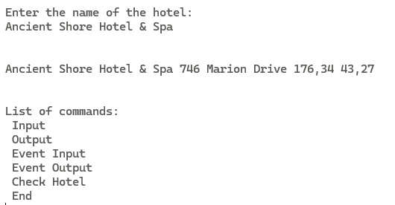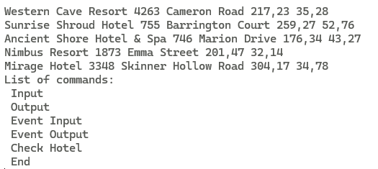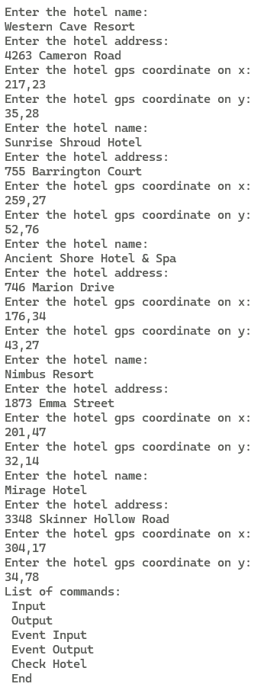**Резултат от програмния код:**